SKAITMENINIS SIGNALŲ APDOROJIMAS IR MAŠININIS MOKYMASIS 2022

Laboratorinis darbas nr. 2

**DISKRETINIO SKAITMENINIŲ FILTRŲ TYRIMAS**

**Ž. Marma, E MEI-2 gr.** Dėstytojas D. Sokas

*KTU, Elektros ir elektronikos fakultetas*

**Įvadas**

Laboratorinio darbo tikslas – išmokti įgyvendinti ir tirti skaitmeninių filtrų sistemą sprendžiant elektrokardiografinių signalų apdorojimo problemą.

Laboratorinio darbo užduotis – suprojektuoti skaitmeninius filtrus ir jais apdoroti elektrokardiogramos signalus. Laboratoriniam darbui realizuoti buvo naudojamas 13 EKG signalas.

**Skaitmeninio RIR filtro įgyvendinimas ir tyrimas**

Žemųjų dažnių RIR filtro skirtuminė lygtis (1) gauta iš duotos struktūrinės schemos

. (1)

Toliau buvo rastos RIR filtro charakteristikos: impulsinė charakteristika (1 pav.), amplitudės ir fazės dažninės charakteristikos (2 pav.) ir nulių polių diagrama (3 pav.).

**1 pav.** RIR filtro impulsinė charakteristika.

**2 pav.** RIR filtro amplitudės ir fazės dažninės charakteristikos.

**3 pav.** RIR filtro nulių polių diagrama.

Išanalizavus filtro impulsinę charakteristiką (1 pav.) matyti, jog sumodeliuotas filtras yra stabilus, nes į sistemą įvedus vienetinį šuolį filtro atsakas nusistovi. Remiantis amplitudės dažnio charakteristika (2 pav.) filtro pralaidumo juosta yra šiek mažesnė nei 100 Hz. Nulių­-polių diagramoje (3 pav.) pastebima, kad nuliai, esantys ant vienetinio apskritimo rodo dažnius ties kuriais signalas yra labiausiai silpninamas. Pats filtras yra stabilus, nes poliai yra vienetinio apsiritimo viduje.

Suprojektuoto RIR filtro parametrai: filtro pjūvio dažnis yra 100 Hz, pereinamoji juosta ties 100 Hz – 150 Hz, maksimalus filtro pralaidumo juostos bangavimas lygus 1,27 dB (0,61dB - (-0,668dB)), minimalus slopinimas filtro slopinimo dažnių juostoje lygus 47,34dB. Filtre esantis filtro pralaidumo juostos bangavimas lems amplitudės iškraipymus pralaidumo zonoje – vienus dažnius neženkliai stiprins, o kitus neženkliai silpnins.

**4 pav.** EKG signalo dalis laiko srityje naudojant RIR filtrą.

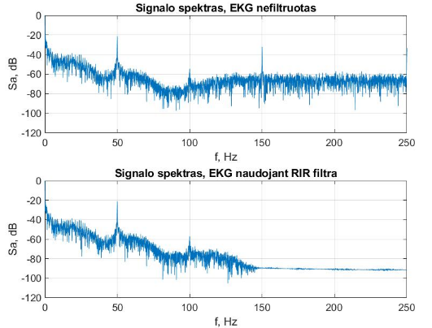

**5 pav.** EKG signalas dažnių srityje naudojant RIR filtrą.

**Skaitmeninio NIR filtro įgyvendinimas ir tyrimas**

Naudojantis laboratorinio darbo apraše esančiomis formulėmis buvo rasti filtrui projektuoti reikalingi koeficientai ir pateikiamos skirtuminė (2) ir perdavimo lygtys (3):

(2)

, (3)

Toliau buvo rastos NIR filtro charakteristikos: impulsinė charakteristika (6 pav.), amplitudės ir fazės dažninės charakteristikos (7 pav.) ir nulių polių diagrama (8 pav.).

**6 pav.** NIR filtro impulsinė charakteristika.

**7 pav.** NIR filtro amplitudės ir fazės dažninės charakteristikos.

**8 pav.** NIR filtro nulių polių diagrama.

Projektuojant NIR tipo filtrą slopinamų dažnių juostos plotis ∆𝑓 buvo pasirinktas 1,5 Hz, filtro slopinimo reikšmė S išpjovos centre buvo pasirinkta 150 kartų t.y. 43,52 dB. Analizuojant NIR filtro impulsinę charakteristiką (6 pav.) akivaizdu, kad sukurtas filtras yra stabilus, nes filtro atsakai į vienetinį šuolį artėja link nulio. Amplitudės ir fazės charakteristikoje (7 pav.) galima matyti, kad yra slopinami 50 Hz ir jo harmonikų (100 Hz, 150 Hz ... n*50 Hz) signalai. Būtent taip yra pašalinamas tinklo darbo triukšmas iš signalo.

Polių nulių diagramoje (8 pav.) galima matyti, kad poliai ne išorėje todėl filtras stabilus.

**Rezultatai**

Laboratoriniame

**Diskusija**

Aptarti 4 ir 5 paveikslėlio RIR filtrą.

Aptarti NIR filtrą.

**Išvados**

Laboratoriniame darbe buvo atliktas gitaros akordo garso bei garsus apdorojančių efektų modeliavimas. Ištirtos laikines ir dažnines sumodeliuotų ir efektais apdorotų signalų charakteristikos.

**Priedai**